
Diseño e Implementación de un Sistema de Adquisición de Datos para radares portátiles vía WEB
Titulación: Máster en Desarrollo de Software Ágil para la Web. Curso: 2025-2026

20 de marzo de 2026
samuel gonzález alcoreza
55126995C

Contenido
INTRODUCCIÓN Y CONTEXTO 2
OBJETIVOS PRINCIPALES Y NORMAS 2
METODOLOGÍA Y DESARROLLO 3
DIAMGRAMA DE GANTT Y PROCESO 4
REQUISITOS PARA EL DESARROLLO 5
BIBLIOGRAFÍA 6

INTRODUCCIÓN Y CONTEXTO
El grupo de Electromagnetismo Computacional de la UAH dispone de dos radares portátiles a 24 GHz destinados a la adquisición de medidas en entornos tanto interiores como exteriores. En el marco del Trabajo Fin de Grado, se desarrolló una aplicación de escritorio en Python para Windows denominada “UAH RadarTool”, concebida como interfaz de control alternativa al software propietario del fabricante IMST (SenTool). El presente Trabajo Fin de Máster tiene como objeto la construcción de un sistema de adquisición de datos completamente nuevo, fundamentado en tecnologías web modernas, que no sólo incorpora las capacidades de control del hardware ya validadas, sino que las extiende sustancialmente mediante una arquitectura distribuida, accesible desde cualquier navegador y desplegable como servicio en red.
El radar portátil es un dispositivo pequeño que viene en una caja junto con el POE y unos cables para poder conectarlo a una red local mediante ethernet. Por medio de una aplicación incluida en el software suministrado por el fabricante del radar se puede acceder a él y obtener una serie de medidas para poder obtener los datos, tal y como se muestra en la imagen siguiente:
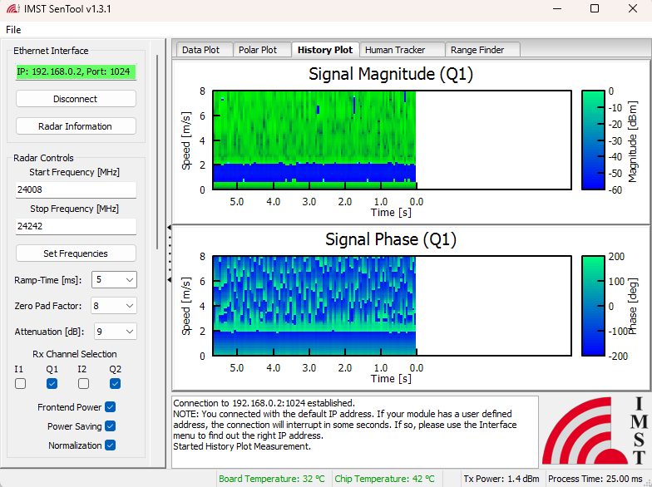

OBJETIVOS PRINCIPALES Y NORMAS
El presente trabajo tiene por objeto el diseño e implementación de una plataforma web de adquisición y visualización de datos para radares portátiles, tomando como referencia funcional la aplicación de escritorio “UAH RadarTool” y ampliándola de forma significativa mediante el empleo de tecnologías propias de la ingeniería web. El backend se desarrollará en Go, aprovechando su modelo de concurrencia para la gestión eficiente de conexiones TCP persistentes con el hardware, mientras que la interfaz de usuario se construirá con Angular y TypeScript, ofreciendo capacidades de visualización avanzada —entre ellas representación gráfica en tiempo real— que no eran posibles en el entorno de escritorio previo. El sistema incorporará además una vista dedicada al registro histórico de la actividad de cada dispositivo y soporte para la gestión simultánea de múltiples radares a través de una única interfaz unificada.

METODOLOGÍA Y DESARROLLO
Como punto de partida, el alumno dispone del código fuente de la aplicación “UAH RadarTool”, que servirá como referencia para la definición del protocolo de comunicación con el radar y la especificación de los comandos a implementar. La capa de backend se desarrollará en Go, lenguaje que ofrece un modelo de concurrencia basado en goroutines especialmente adecuado para la gestión simultánea de conexiones TCP persistentes —en particular, las requeridas por el Modo Automático de Operación del radar a través de los sockets 47475–47480— y la atención concurrente de la API REST expuesta al frontend. La capa de presentación se implementará con Angular y TypeScript, garantizando una interfaz reactiva y mantenible. La arquitectura resultante, ilustrada a continuación, define una separación clara entre la lógica de adquisición de datos, la lógica de negocio y la presentación, acorde con los principios de la ingeniería web moderna:
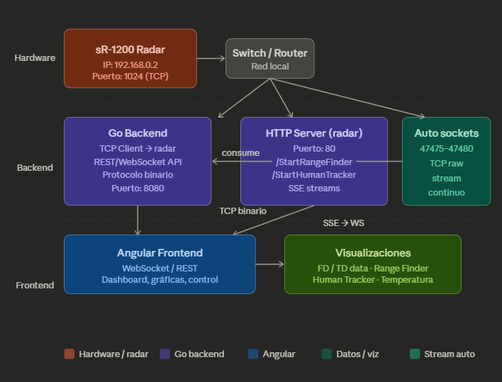
Una vez validada la aplicación en entorno de desarrollo local, la entrega del servicio a la UAH se realizará mediante un paquete de despliegue basado en Docker Compose, que encapsula el backend de Go y el frontend de Angular servido por Nginx en un único artefacto portable. La parametrización de la dirección IP del radar se externaliza en un fichero de configuración .env, de modo que la puesta en producción en la infraestructura de red de la UAH se reduce a la modificación de dicho parámetro y la ejecución del comando docker compose up. El sistema queda operativo en aproximadamente treinta segundos y es accesible desde cualquier navegador conectado a la red local.

DIAMGRAMA DE GANTT Y PROCESO
Aquí se muestra una posible distribución de tiempo entre las tareas existentes:
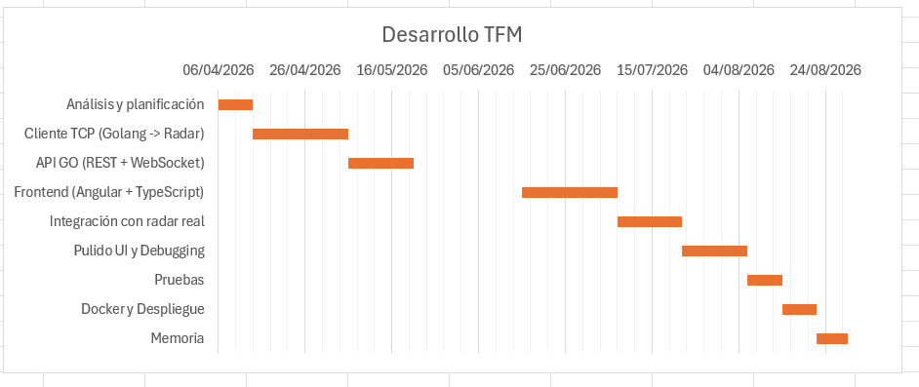
El diagrama anterior se basa en la siguiente tabla:
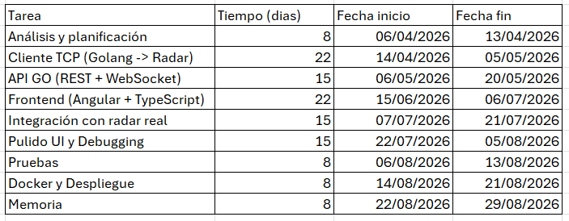

REQUISITOS PARA EL DESARROLLO
Para el correcto desarrollo del proyecto, será necesario disponer de los siguientes recursos y condiciones:
- Conexión estable entre radar – equipo de desarrollo sin ningún tipo de interrupciones
- API Python de UAH RadarTool intacta para poder extraer/replicar métodos y clases existentes y posteriormente adaptarlos al entorno web.
- Tener a mano los manuales de usuario del radar para obtener detalles e información crucial (IP, protocolos de conexión, MAC, etc.).
- Portátil Windows/Linux con el siguiente entorno de desarrollo: el editor VSCode con terminal WSL configurada, última versión de Golang y Angular instalados junto con un servidor de base de datos (PostgreSQL). Para su posterior despliegue, se debe tener configurado Docker Desktop.

BIBLIOGRAFÍA
IMST GmbH. (s.f.). sentire™ radar module — sR-1200 series. Recuperado el 20 de marzo de 2026, de https://radar-sensor.com
The Go Authors. (s.f.). Go documentation. Google. Recuperado el 20 de marzo de 2026, de https://go.dev/doc/
Google. (s.f.). Angular documentation: overview. Recuperado el 20 de marzo de 2026, de https://angular.dev/overview

